**Algoritmos e Programação Estruturada**

**Fundamentos a Algoritmos e das Linguagens de Programação**

**Conceitos de**

**Algoritmos e**

**Programação**

Algoritmos

Uma sequência ordenada de passos que deve ser seguida para a realização de uma tarefa;

Entrada Processamento Saída

Importante:

• Passos finitos;

• Sem redundância;

• Sem subjetividade;

• Deve ser claro e objetivo;

**Algoritmos**

Formas de representação:

• Descrição Narrativa;

• Fluxograma;

• Pseudocódigo;

**Descrição Narrativa**

Utiliza a linguagem natural;

Receita do bolo:

1. Misturar todos os ingredientes;

2. Untar a forma;

3. Despejar a mistura na forma;

4. Levar a forma para o forno;

5. Deixar o bolo 45 minutos no forno à 180°;

6. Retirar a forma do bolo;

7. Desenformar o bolo;

**Descrição Narrativa**

Receita do Bolo 2:

1. Misturar os ingredientes

2. Untar a forma com manteiga

3. Despejar a mistura na forma

4. Se houver coco ralado então despejar sobre a mistura

5. Levar a forma para o forno

6. Enquanto não corar, deixar a forma no forno

7. Retirar a forma do bolo

8. Deixar esfriar

**Descrição Narrativa**

Vantagem:

• O uso da linguagem natural;

Desvantagem:

• Imprecisão;

• Desvantagem;

**Fluxograma e Pseudocódigo**

**Fluxograma**

• Representação gráfica;

• Cada forma geométrica define uma função

genérica;

• As formas geométricas são ligadas por flechas

que indicam o fluxo da execução;









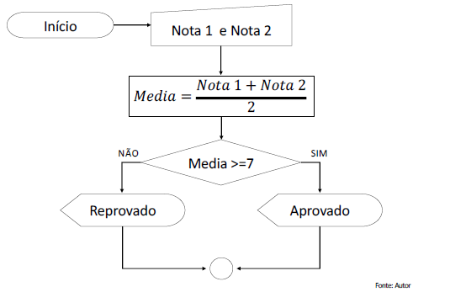

**Pseudocódigo**

• Assemelha-se a forma em que os programas

são escritos;

• Português estruturado;

• A intenção é chegar na resolução do problema;

algoritmo “Calcula Média”

var

nota 1, nota 2, média: real

início

escreva (“Digite a primeira nota:”)

leia (nota 1)

escreva (“Digite a segunda nota:”)

leia (nota 2)

média<-(nota 1+nota 2) /2

escreva (“Sua média é”, média)

fim algoritmo

**Componentes e elementos de Linguagem de Programação**

**Variáveis**

Um local que armazena um conteúdo específico na

memória principal do computador.

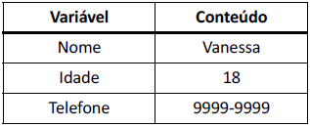

**Tipos de Dados**

Especifica as características, ou seja, os valores e

operações possíveis de serem utilizadas com um

dado desse tipo.

**Variáveis**

• Identificação única;

• Nomes para as variáveis significativos;

• Caracteres válidos: números, letras maiúsculas ou

minúsculas, underline (_);

• Caracteres inválidos: “branco”, caracteres especiais (@,

$, *, +, -, etc.)

• O primeiro caractere de uma variável deve ser uma

letra;

• Não pode usar palavras reservadas.

Exemplos Válidos:

- Salário, idade, nome, nota1, X2, nome_aluno

Exemplos Inválidos:

- Endereço

- Nome 1

- 1valor

- Nota#

**Algoritmos**

• Fazer um fluxograma que apresenta o cadastro

de um aluno, com as seguintes informações:

• Nome;

• Endereço;

• Idade;

• Apresentar as variáveis, e dar atenção aos seus

tipos e características.

**Exercício**

() Só existe uma única solução para um

algoritmo;

() O fluxograma é uma representação gráfica de

um algoritmo;

() Todas as variáveis possuem o mesmo tipo.

**Linguagem C**

**Bibliotecas**

As primeiras linhas de programação são definidas

pelas bibliotecas.

• stdio: funções de entrada e saída;

• stdlib: transforma string em números;

• string: manipulação de string;

• math: operações matemáticas;

Exemplo: #include <stdio.h>

**Função main ()**

Início da execução de um programa em C;



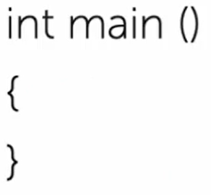



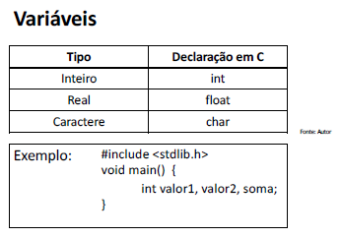

**Operações e Expressões em C**

**Operadores**

**Operador de atribuição**

• Fornece valor a uma variável;

• Pode ser uma expressão;

• Símbolo:

• =

**Operadores relacionais**

**Operadores lógicos**

**Comando de saída de dados**

As informações, mensagens e conteúdo de variáveis

são enviadas para o usuário visualizá-las;

• priny (“expressão de controle”, listas de argumentos);

**Comando de saída de dados**

**Comando entrada de dados**

As informações dos usuários são transferidas para

variável do programa;

• scanf (“expressão de controle”, lista de argumentos);

scanf (“%d”, &valor);

**Exemplo**

main () {

int valor;

prin\ ("Digite um número: ");

scanf ("%d”, &valor);

prin\ ("\n o número é %d”, valor);

}

**Cadastro em C**

Realize o cadastro de um aluno, com as

seguintes informações:

• Nome;

• Endereço;

• Cidade;

• Idade;

• Apresentar as informações do cadastro.

**Exercício em C**

() O printf é um comando de entrada de dados;

() O float representa o @po de dado decimal em

C;

() Palavras reservadas são os nomes que damos

as variáveis.

Aula 4 – 57:31